行评教材料目录

序号 | 佐证材料 |  | 备注
1 | 教师互评参与数、参与度 |  | 100%
2 | 教师绩效考核方案与互评表
3 | 绩效考核组内互评材料 | 艺术系年度互评表
3 | 绩效考核组内互评材料 | 表演系年度互评表
3 | 绩效考核组内互评材料 | 行政组内互评表
4 | 教师听课活动材料

教师评教参与数、参与比例
序号 | 考核小组 | 教师人数 | 参加人数 | 参与比例 | 备注
1 | 第一大组：  艺术设计系 | 33 | 30 | 90.9%
2 | 第二大组：  艺术表演系 | 31 | 31 | 100%
3 | 第三大组：  公共基础部 | 17 | 15 | 88.24%
4 | 第四大组：  行政教辅工勤组 | 28 | 26 | 92.86%

2017年度绩效考核(教师互评)方案
各系部：
根据校长室的有关要求，围绕学校的中心工作，进一步加强岗位目标管理考核，营造奖优罚劣，追求卓越的良好氛围，充分调动和激发广大教职工的积极性和创造性，从而更好地促进人的发展和事业的推进。现就做好我校2017年绩效考核（教师互评）工作通知如下：
一、成立考核工作领导小组
组 长：高 慰
副组长：杭国金、钱 竑、丁伯正、季红霞
成 员：齐 放、张 茹、史 冲、邓丽萍、熊伟忠、马 岚、罗业尧、
李 茹、徐 军、孙海良、夏成晨
二、考核范围
全校在岗全体教职员工，包括专业技术岗（教师）、行政教辅工勤岗、行政管理岗，其中：
1．校级领导由局负责考核，各系、处室及科主任以上干部由校领导班子负责考核。
2. 专业技术岗（教师）、行政教辅工勤岗由考核领导小组负责实施。
3．专业负责人、教务秘书岗由教务处根据相关岗位考核细则组织实施。
三、目标原则
坚持分类考核、实绩取酬、激励导向、易于操作的原则，切实做到公平、公正、公开，奖优罚劣，促进发展。
四、操作程序
1．有关部门、处室根据相关岗位特点和要求分别制定岗位考核表；
2．全体工作人员按在岗和履职情况填写岗位绩效考核表；
3．部门和系部负责人撰写年度工作总结；
4．各系、部门、处室组织开展内部互评；
5．职能部门、系部负责人公开述职，民主测评；
6．学校考核领导小组总评考核；
7．汇总考核登记表，公示考核结果；
8．结果运用，考核材料归档。
五、时间安排
1．1月3日—1月10日全体工作人员按在岗和履职情况填写岗位绩效考核表；
2．1月11日—18日根据分组情况，由各组负责人组织开展组内交流、互评和考核。1月23日下班前各组将考核结果的前20%和后15%的名单及考核相关材料电子稿及纸质稿交办公室，以组为单位汇总后发校办邮箱nca2007@126.com；
3．1月19日下午2:00全体教工大会，各部门、系部负责人述职、民主测评；
4．1月26日上午9:00 考核总评（考核领导小组会议）；
5．1月28日上午9:30 学期总结大会，通报并公示考核结果，学校发文、归档考核上报。
六、考核大组及人员的划分
考核分四大组，共计109人，前三组为专业技术岗、第四组为行政教辅工勤岗：（各组优秀嘉奖候选人按20%比例推荐，凡科主任以上干部不在部门或组内评议。）
第一大组：艺术设计系33人（推荐优秀、嘉奖候选名额7人）
负责人：★史冲 ★徐军 ★季红霞 张颖华 任志良 白艳群
王 芳 侍红梅 王莉娟 周俊霞 唐李阳 宋金校 吴昊玺 傅媛媛 刘 莉
何 磊 周 婧 曾 栋 韦 霞 刘洪艳 颜 琰 周 平 徐 阳 严 洁
罗园元 朱士全 霍天明 刘建彬 刘俊莹 宰湘婷 徐 晴 史驿琦
蒋凌俊 宋彦莹 腾 森 赵洁媛
注：姚 静 陈心怿（产假至2017.12）汪洋璠（2017.10起产假）

第二大组：艺术表演系31人（推荐优秀、嘉奖候选名额7人）
负责人：★罗业尧 ★李茹 ★夏成晨 吴 祯 周秋明 邓照春
严舒翎 王娅娜 梅 丽 黄茜茜 周亚婷 孙玉杰 孙晓芳 任 雯
赵 纯 陈 科 陈海明 唐欣欣 宋之卉 朱君玲 刘 爽 刘 妮
王 迪 林建荣 姚咪咪 陈 晨 叶 乐 陈柏志 杨姮钰 陈 昕
徐杰泷 徐晓佩 赵 霓 王 悦 徐金烨 王倩雯 张鑫祥

第三大组：公共基础部17人（推荐优秀、嘉奖候选名额4人）
负责人：★齐放 ★邓丽萍 ★颜素娟（代曹利华） 陈小祥
吴小萍 刘建英 尹 明 谈志芬 吴倩倩 刘生光 王彩虹 王芳（小）
汤先红 杨 洁 黄学义 戴 静 孔庆霞 陈 婷 丁 沛 尹 哲
注：刘 丽、曹利华（2017.9起产假）

第四大组：行政教辅工勤组28人（推荐优秀、嘉奖候选名额6人）
负责人：★张 茹 ★熊伟忠 ★孙海良 倪佩忠 盛 波 王志勇
张经亮 王智慧 黄 琴 张 伟 陆庆馨 霍叶青 石春林 李栋梁
朱 芸 宋晓镔 闫瑞彬 夏慧琳 姚全康 张 军 万明方 解志华
李育宏 刘叶祥 朱 俊 冯 吉 戴润润 李亚英 陈黎琰 唐亚运 李 建
蒋梦超 刘 忆
注：朱彩霞（2017.9起产假）、马 岚（2017.11起产假）

注：年度不完整
（产假）：姚静、陈心怿、刘丽、曹利华、朱彩霞、马岚
（10月退休）：胡建华
（9月新进人员）：张鑫祥

七、具体要求
1．全体教工均须用黑色水笔手工填写附件1《事业单位工作人员年度考核登记表》（由部门到办公室统一领取）。
2. 各组负责人要对本组人员进行绩效考核辅导，帮助教职工理解考核的目的要求，弄清考核的流程和表格填写要求。
3．教职工根据各自岗位考核的项目、标准，对一年来工作进行自评和总结，岗位考核表的填写要客观真实及时。
4．每个组推荐优秀、嘉奖人员不超过本组侯选名额，后15%人员按得分从低到高排列，并对该类人员提出考核等第和奖惩建议。各组交流评议要认真做好记录，拿出组内考核得分汇总表，以供领导小组考核使用。
5．各类表格、材料均需提供电子文稿，由各系、部门、处室汇总后于1月23日下班前交办公室。
6．受处分事业单位工作人员的年度考核，按市人社局人事考核文件（常人社发【2017】313号）规定执行。
7.事业单位新进工作人员首次就业，在试用期内参加年度考核，只写评语，不确定等次；非首次就业的，全年总工作时间不满12个月的，参加年度考核，只写评语，不确定等次； 全年总工作时间满12个月的，由所在单位进行年度考核并确定等次，涉及在原单位工作的有关情况由原单位提供。
8.事业单位派出挂职锻炼、学习培训、执行其他任务的工作人员，除特殊规定外，一般由派出单位进行年度考核，主要根据挂职锻炼、学习培训以及执行其它任务的表现确定等次。相关情况由其挂职锻炼、学习培训以及执行其它任务的所在单位提供。
9.病（因公负伤除外）、事假、非单位派出外出学习累计超过考核年度半年的事业单位工作人员，不参加年度考核；累计超过考核年度三个月不足半年的事业单位工作人员，一般不得确定为优秀等次。
10.对无正当理由不参加年度考核的事业单位工作人员，经教育后仍拒绝参加的，其考核结果直接确定为不合格等次。
11．在考核过程中徇私舞弊、弄虚作假、扰乱考核评议工作造成极坏影响的按情节由考核领导小组决定其是否参与年度考核工作或降低考核等第。
12．对于外聘人员、临时用工人员的考核工作由各主管部门处室负责考核评定，暂不列入本考核实施办法。
八、考核标准及百分比构成
1. 本次岗位绩效考核为年度考核，考核内容侧重下半年工作绩效，兼顾全年，等第分为优秀、嘉奖、良好、合格、基本合格和不合格六档,其中嘉奖、良好、合格等次的年度考核为合格。
2. 岗位绩效考核百分比构成：
每个岗位的考核内容和标准要以各条线的实施细则为准，在填写好相关学期（年度）考核表格的基础上，完成自评互评和部门及系部考核。原则上以考核组内总评成绩为准，成绩构成为自评分占20%，互评分占20%，教研室或部门考核分占30%，考核组考核分占30%。
3. 岗位考核分与考核等第参照：一般优秀、嘉奖为90分以上（含）；良好合格为70分－90分（不含）；基本合格为65分－75分（不含）；不合格为65分以下。
4. 报局优秀、嘉奖人员一般从当年度和学期考核优秀人员中产生。
5. 根据校《岗位绩效考核实施办法》，有下列严重违规行为之一者，年度(学期)考核不得定为合格以上等第，并扣发全年至少30%的绩效工资，视情况从次月起停发基础性绩效工资岗位津贴三个月或六个月。
（1）不服从学校工作安排者。
（2）不履行岗位职责，并对工作造成重大影响者。
（3）歧视、侮辱、体罚和变相体罚学生者。
（4）干扰正常教育教学秩序、损害学生和学校利益者。
（5）违反师德，甚至有其他违法行为者。

九、结果运用
根据国家人社管理部门和上级主管部门对事业单位工作人员岗位绩效考核意见，结合学校实际情况，对于取得考核评定结果的全体教职员工，学校给予相应激励或处罚。
1．考核等第与绩效考核奖挂钩，优秀为1.3，嘉奖为1.15，良好为1，合格为0.8，基本合格为0.5，不合格,岗位绩效奖取消。
2. 考核等第与续聘挂钩。合同到期人员，考核结果在合格及以上的取得续签资格；基本合格的先待岗，下学期根据学校岗位设置情况决定是否聘用；不合格人员不再续聘。
3. 考核等第与岗位变动挂钩。取得嘉奖及以上的人员，在其他条件（任职年限、岗位空缺等）具备的前提下，编内人员和校内编制人员优先申请晋升高一档岗位，人事代理人员优先申请提升一档用工方式；基本合格人员下一年度起将降低一档续聘。
4.考核等第与职称申报挂钩。取得合格及以上的人员可以正常申报高一级职称；基本合格人员在达到正常申报年限后推迟一年推荐申报高一级职称。
十、有关说明
1. 本考核实施意见从即日起施行，各部门和全体教职工要认真贯彻执行，高度重视岗位绩效考核工作，部门负责人需提前做好宣传、辅导及考核评议工作，确保考核工作顺利完成。
2. 考核奖励由财政统一支付的按上级文件规定执行，执行预算外资金部分的按评定的等第由校行政商定标准进行奖励，如：校优秀、校嘉奖、以及其他等次奖，另外还设立争先创优奖、勤教奖、求进奖、勤俭奖、创新奖、好学奖、宣传奖、风采奖、成果奖等单项奖。有关发放办法将兼顾学校《关于进一步规范用人制度的意见》的要求和规定。连续三年被确定为优秀等次的，给予记三等功，参照《关于印发<公务员奖励规定（试行）>的通知中组发〔2008〕2号》文件执行，经费由执行预算外资金部分列支（考核优秀等次不得重复使用）。
3. 本方案最终解释权在校长室，未尽事宜由校考核领导小组商定。

常州艺术高等职业学校
2017年12月26日

绩效考核组内互评材料
2018年1月艺术设计系教师年度考核互评表
序号 | 姓名 | 名次
序号 | 姓名 |  |  | 1 | 2 |  | 3 | 4 | 5 | 6 | 7 | 8 | 9 |  | 10 | 11 | 12 | 13 | 14 | 15 | 16 | 17 | 18 | 19 | 20 |  | 21 |  | 22 | 23 | 24 | 25 | 26 | 27 |  | 28
11 | 严 洁 | 1 |  | 100 | 100 |  | 100 | 100 | 100 | 100 | 100 | 100 | 100 |  | 100 | 100 | 95 | 96 | 90 | 98 | 98 | 98 | 95 | 95 | 95 |  | 100 |  | 100 | 97 | 97 | 97 | 97 | 99 |  | 90 |  | 97.75
14 | 徐 阳 | 2 |  | 100 | 100 |  | 100 | 100 | 100 | 100 | 100 | 100 | 100 |  | 100 | 100 | 94 | 95 | 90 | 98 | 97 | 98 | 97 | 95 | 95 |  | 100 |  | 100 | 97 | 97 | 97 | 97 | 99 |  | 90 |  | 97.71
19 | 周 婧 | 3 |  | 100 | 100 |  | 100 | 100 | 100 | 100 | 100 | 100 | 100 |  | 100 | 100 | 95 | 95 | 90 | 92 | 99 | 98 | 96 | 95 | 95 |  | 100 |  | 100 | 97 | 97 | 97 | 95 | 95 |  | 90 |  | 97.36
17 | 刘洪艳 | 4 |  | 100 | 100 |  | 100 | 100 | 100 | 100 | 100 | 100 | 100 |  | 100 | 100 | 96 | 96 | 90 | 95 | 97 | 97 | 93 | 95 | 95 |  | 100 |  | 100 | 95 | 97 | 97 | 95 | 95 |  | 91 |  | 97.29
13 | 韦 霞 | 5 |  | 100 | 100 |  | 100 | 100 | 100 | 100 | 100 | 100 | 100 |  | 100 | 100 | 94 | 93 | 90 | 90 | 98 | 97 | 95 | 95 | 95 |  | 100 |  | 100 | 95 | 97 | 97 | 97 | 99 |  | 90 |  | 97.21
15 | 颜 琰 | 6 |  | 100 | 100 |  | 100 | 100 | 100 | 100 | 100 | 100 | 100 |  | 100 | 100 | 94 | 90 | 90 | 90 | 97 | 97 | 95 | 95 | 95 |  | 100 |  | 100 | 95 | 97 | 97 | 97 | 99 |  | 90 |  | 97.07
12 | 曾 栋 | 7 |  | 100 | 100 |  | 100 | 100 | 100 | 100 | 100 | 100 | 100 |  | 100 | 100 | 94 | 93 | 90 | 98 | 97 | 98 | 96 | 95 | 95 |  | 100 |  | 100 | 96 | 94 | 90 | 97 | 99 |  | 85 |  | 97.04
2 | 侍红梅 | 8 |  | 100 | 100 |  | 100 | 100 | 100 | 100 | 100 | 100 | 100 |  | 100 | 100 | 93 | 96 | 90 | 92 | 98 | 99 | 98 | 95 | 95 |  | 100 |  | 100 | 98 | 95 | 92 | 92 | 92 |  | 91 |  | 97.00
7 | 吴昊玺 | 9 |  | 100 | 100 |  | 100 | 100 | 100 | 100 | 100 | 100 | 100 |  | 100 | 100 | 94 | 92 | 90 | 92 | 99 | 97 | 96 | 95 | 95 |  | 98 |  | 100 | 95 | 96 | 95 | 97 | 95 |  | 90 |  | 97.00
4 | 周俊霞 | 10 |  | 100 | 100 |  | 100 | 100 | 100 | 100 | 100 | 100 | 100 |  | 100 | 100 | 95 | 95 | 90 | 92 | 97 | 98 | 98 | 95 | 95 |  | 100 |  | 100 | 98 | 97 | 92 | 90 | 90 |  | 91 |  | 96.89
20 | 罗园元 | 11 |  | 100 | 100 |  | 100 | 100 | 100 | 100 | 100 | 100 | 100 |  | 100 | 100 | 95 | 95 | 90 | 90 | 98 | 99 | 97 | 95 | 95 |  | 98 |  | 100 | 97 | 92 | 92 | 95 | 95 |  | 90 |  | 96.89
21 | 陈心怿 | 12 |  | 100 | 100 |  | 100 | 100 | 100 | 100 | 100 | 100 | 100 |  | 100 | 100 | 94 | 90 | 90 | 90 | 99 | 99 | 96 | 95 | 95 |  | 100 |  | 100 | 96 | 94 | 95 | 97 | 95 |  | 88 |  | 96.89
24 | 刘建彬 | 13 |  | 100 | 100 |  | 100 | 100 | 100 | 100 | 100 | 100 | 100 |  | 100 | 100 | 95 | 93 | 90 | 91 | 97 | 98 | 97 | 95 | 95 |  | 100 |  | 100 | 96 | 97 | 95 | 92 | 92 |  | 90 |  | 96.89
9 | 刘 莉 | 14 |  | 100 | 100 |  | 100 | 100 | 100 | 100 | 100 | 100 | 100 |  | 100 | 100 | 94 | 93 | 90 | 90 | 97 | 97 | 95 | 95 | 95 |  | 99 |  | 100 | 96 | 96 | 95 | 95 | 95 |  | 90 |  | 96.86
32 | 赵洁媛 | 15 |  | 100 | 100 |  | 100 | 100 | 100 | 100 | 100 | 100 | 100 |  | 100 | 100 | 94 | 95 | 85 | 90 | 99 | 99 | 95 | 95 | 90 |  | 98 |  | 100 | 96 | 97 | 97 | 97 | 95 |  | 90 |  | 96.85
5 | 唐李阳 | 16 |  | 100 | 100 |  | 100 | 100 | 100 | 100 | 100 | 100 | 100 |  | 100 | 100 | 96 | 96 | 90 | 95 | 99 | 98 | 97 | 95 | 95 |  | 100 |  | 100 | 96 | 94 | 90 | 90 | 90 |  | 90 |  | 96.82
25 | 刘俊莹 | 17 |  | 100 | 100 |  | 100 | 100 | 100 | 100 | 100 | 100 | 100 |  | 100 | 100 | 95 | 96 | 90 | 91 | 99 | 98 | 98 | 95 | 95 |  | 98 |  | 100 | 97 | 96 | 92 | 90 | 90 |  | 91 |  | 96.82
1 | 王 芳 | 18 |  | 100 | 100 |  | 100 | 100 | 100 | 100 | 100 | 100 | 100 |  | 100 | 100 | 93 | 95 | 90 | 92 | 97 | 98 | 98 | 95 | 95 |  | 100 |  | 100 | 98 | 97 | 90 | 90 | 90 |  | 90 |  | 96.71
23 | 霍天明 | 19 |  | 100 | 100 |  | 100 | 100 | 100 | 100 | 100 | 100 | 100 |  | 100 | 100 | 95 | 95 | 90 | 98 | 98 | 96 | 98 | 95 | 95 |  | 98 |  | 100 | 95 | 94 | 90 | 90 | 90 |  | 91 |  | 96.71
33 | 陈晓倩 | 20 |  | 100 | 100 |  | 100 | 100 | 100 | 100 | 100 | 100 | 100 |  | 100 | 100 | 94 | 95 | 85 | 90 | 98 | 99 | 94 | 95 | 90 |  | 100 |  | 100 | 96 | 91 | 92 | 92 | 99 |  | 90 |  | 96.42
27 | 宰湘婷 | 21 |  | 100 | 100 |  | 100 | 100 | 100 | 100 | 100 | 100 | 100 |  | 100 | 100 | 92 | 93 | 90 | 92 | 99 | 99 | 95 | 95 | 95 |  | 98 |  | 100 | 95 | 94 | 90 | 90 | 90 |  | 90 |  | 96.32
6 | 宋金校 | 22 |  | 100 | 100 |  | 100 | 100 | 100 | 100 | 100 | 100 | 100 |  | 100 | 100 | 94 | 92 | 90 | 95 | 98 | 96 | 95 | 95 | 95 |  | 99 |  | 98 | 95 | 92 | 90 | 90 | 90 |  | 90 |  | 96.21
3 | 王莉娟 | 23 |  | 100 | 100 |  | 100 | 100 | 100 | 100 | 100 | 100 | 100 |  | 100 | 100 | 92 | 93 | 90 | 91 | 98 | 98 | 98 | 95 | 95 |  | 99 |  | 98 | 98 | 94 | 85 | 90 | 90 |  | 89 |  | 96.18
34 | 蒋凌俊 | 24 |  | 100 | 100 |  | 100 | 100 | 100 | 100 | 100 | 100 | 100 |  | 100 | 100 | 92 | 93 | 85 | 90 | 99 | 99 | 96 | 95 | 90 |  | 96 |  | 100 | 96 | 95 | 95 | 90 | 90 |  | 90 |  | 96.10
10 | 何 磊 | 25 |  | 100 | 100 |  | 100 | 100 | 100 | 100 | 100 | 100 | 100 |  | 100 | 100 | 94 | 93 | 90 | 90 | 96 | 97 | 95 | 95 | 95 |  | 98 |  | 100 | 95 | 91 | 90 | 90 | 90 |  | 90 |  | 96.04
22 | 朱士全 | 26 |  | 100 | 100 |  | 100 | 100 | 100 | 100 | 100 | 100 | 100 |  | 100 | 100 | 96 | 93 | 85 | 92 | 98 | 97 | 95 | 95 | 95 |  | 100 |  | 100 | 95 | 94 | 90 | 85 | 88 |  | 90 |  | 96.00
31 | 宋彦莹 | 27 |  | 100 | 100 |  | 100 | 100 | 100 | 100 | 100 | 100 | 100 |  | 100 | 100 | 94 | 95 | 85 | 90 | 99 | 99 | 95 | 95 | 95 |  | 100 |  | 100 | 96 | 94 | 90 | 80 | 90 |  | 90 |  | 95.96
35 | 滕 森 | 28 |  | 100 | 100 |  | 100 | 100 | 100 | 100 | 100 | 100 | 100 |  | 100 | 100 | 90 | 93 | 85 | 90 | 98 | 99 | 95 | 95 | 90 |  | 98 |  | 100 | 96 | 95 | 92 | 90 | 90 |  | 90 |  | 95.92
26 | 徐 晴 | 29 |  | 100 | 100 |  | 100 | 100 | 100 | 100 | 100 | 100 | 100 |  | 100 | 100 | 85 | 90 | 85 | 92 | 99 | 99 | 95 | 95 | 95 |  | 98 |  | 100 | 95 | 88 | 90 | 90 | 90 |  | 90 |  | 95.57
29 | 张亚琴 | 30 |  | 100 | 100 |  | 100 | 100 | 100 | 100 | 100 | 100 | 100 |  | 100 | 100 | 92 | 90 | 85 | 90 | 98 | 97 | 96 | 95 | 95 |  | 98 |  | 100 | 96 | 88 | 90 | 90 | 92 |  | 80 |  | 95.43
8 | 傅媛媛 | 31 |  | 100 | 100 |  | 100 | 100 | 100 | 100 | 100 | 100 | 100 |  | 100 | 100 | 92 | 96 | 90 | 92 | 98 | 97 | 99 | 95 | 95 |  | 100 |  | 100 | 98 | 91 | 85 | 70 | 80 |  | 90 |  | 95.29
16 | 周 平 | 32 |  | 100 | 100 |  | 100 | 100 | 100 | 100 | 100 | 100 | 100 |  | 100 | 100 | 90 | 90 | 80 | 95 | 98 | 98 | 92 | 90 | 95 |  | 98 |  | 100 | 95 | 91 | 85 | 90 | 92 |  | 85 |  | 95.14
28 | 姚 静 | 33 |  | 100 | 100 |  | 100 | 100 | 100 | 100 | 100 | 100 | 100 |  | 100 | 100 | 88 | 93 | 85 | 91 | 98 | 98 | 95 | 95 | 95 |  | 100 |  | 100 | 96 | 88 | 87 | 80 | 85 |  | 80 |  | 94.79
18 | 汪洋璠 | 34 |  | 100 | 100 |  | 100 | 100 | 100 | 100 | 100 | 100 | 100 |  | 100 | 100 | 92 | 93 | 90 | 95 | 99 | 99 | 95 | 95 | 95 |  | 99 |  | 100 | 95 | 83 | 80 | 76 | 80 |  | 85 |  | 94.68
30 | 史驿琦 | 35 |  | 100 | 100 |  | 100 | 100 | 100 | 100 | 100 | 100 | 100 |  | 100 | 100 | 85 | 90 | 85 | 90 | 99 | 96 | 96 | 95 | 95 |  | 100 |  | 98 | 96 | 87 | 87 | 80 | 80 |  | 85 |  | 94.43
2017年度表演系组内评分表
序号 |  |  | 姓名 |  |  |  |  |  |  |  |  |  |  | 自评 |  |  |  |  |  |  |  |  |  |  |  | 互评 |  |  |  |  |  |  |  |  |  |  | 教研室组评
1 |  |  | 周亚婷 |  |  |  |  |  |  |  |  |  |  | 病假
2 |  |  | 孙晓芳 |  |  |  |  |  |  |  |  |  |  | 99 |  |  |  |  |  |  |  |  |  |  |  | 93.5 |  |  |  |  |  |  |  |  |  |  | 98
3 |  |  | 任 雯 |  |  |  |  |  |  |  |  |  |  | 99 |  |  |  |  |  |  |  |  |  |  |  | 92.9 |  |  |  |  |  |  |  |  |  |  | 99
4 |  |  | 陈 科 |  |  |  |  |  |  |  |  |  |  | 94 |  |  |  |  |  |  |  |  |  |  |  | 92.6 |  |  |  |  |  |  |  |  |  |  | 91
5 |  |  | 徐杰泷 |  |  |  |  |  |  |  |  |  |  | 100 |  |  |  |  |  |  |  |  |  |  |  | 92.5 |  |  |  |  |  |  |  |  |  |  | 96
6 |  |  | 徐晓佩 |  |  |  |  |  |  |  |  |  |  | 99 |  |  |  |  |  |  |  |  |  |  |  | 93.5 |  |  |  |  |  |  |  |  |  |  | 90
7 |  |  | 赵纯 |  |  |  |  |  |  |  |  |  |  | 92 |  |  |  |  |  |  |  |  |  |  |  | 94.1 |  |  |  |  |  |  |  |  |  |  | 82
8 |  |  | 吴祯 |  |  |  |  |  |  |  |  |  |  | 98 |  |  |  |  |  |  |  |  |  |  |  | 94.7 |  |  |  |  |  |  |  |  |  |  | 88
9 |  |  | 王 迪 |  |  |  |  |  |  |  |  |  |  | 92 |  |  |  |  |  |  |  |  |  |  |  | 93.9 |  |  |  |  |  |  |  |  |  |  | 90
10 |  |  | 陈 晨 |  |  |  |  |  |  |  |  |  |  | 99 |  |  |  |  |  |  |  |  |  |  |  | 92.2 |  |  |  |  |  |  |  |  |  |  | 94
11 |  |  | 陈海明 |  |  |  |  |  |  |  |  |  |  | 96 |  |  |  |  |  |  |  |  |  |  |  | 94.7 |  |  |  |  |  |  |  |  |  |  | 97
12 |  |  | 唐欣欣 |  |  |  |  |  |  |  |  |  |  | 95 |  |  |  |  |  |  |  |  |  |  |  | 94.9 |  |  |  |  |  |  |  |  |  |  | 95
13 |  |  | 宋之卉 |  |  |  |  |  |  |  |  |  |  | 98 |  |  |  |  |  |  |  |  |  |  |  | 94.5 |  |  |  |  |  |  |  |  |  |  | 92
14 |  |  | 任志良 |  |  |  |  |  |  |  |  |  |  | 99 |  |  |  |  |  |  |  |  |  |  |  | 94.6 |  |  |  |  |  |  |  |  |  |  | 95
15 |  |  | 梅 丽 |  |  |  |  |  |  |  |  |  |  | 93 |  |  |  |  |  |  |  |  |  |  |  | 94.6 |  |  |  |  |  |  |  |  |  |  | 87
16 |  |  | 白艳群 |  |  |  |  |  |  |  |  |  |  | 98 |  |  |  |  |  |  |  |  |  |  |  | 94.2 |  |  |  |  |  |  |  |  |  |  | 91
17 |  |  | 赵 霓 |  |  |  |  |  |  |  |  |  |  | 93 |  |  |  |  |  |  |  |  |  |  |  | 94.6 |  |  |  |  |  |  |  |  |  |  | 93
18 |  |  | 王 悦 |  |  |  |  |  |  |  |  |  |  | 95 |  |  |  |  |  |  |  |  |  |  |  | 92.3 |  |  |  |  |  |  |  |  |  |  | 94
19 |  |  | 叶 乐 |  |  |  |  |  |  |  |  |  |  | 97 |  |  |  |  |  |  |  |  |  |  |  | 93.7 |  |  |  |  |  |  |  |  |  |  | 93
20 |  |  | 严舒翎 |  |  |  |  |  |  |  |  |  |  | 97 |  |  |  |  |  |  |  |  |  |  |  | 92.3 |  |  |  |  |  |  |  |  |  |  | 90
21 |  |  | 王娅娜 |  |  |  |  |  |  |  |  |  |  | 100 |  |  |  |  |  |  |  |  |  |  |  | 89.8 |  |  |  |  |  |  |  |  |  |  | 95.5
22 |  |  | 黄茜茜 |  |  |  |  |  |  |  |  |  |  | 90 |  |  |  |  |  |  |  |  |  |  |  | 92 |  |  |  |  |  |  |  |  |  |  | 96.3
23 |  |  | 孙玉杰 |  |  |  |  |  |  |  |  |  |  | 99 |  |  |  |  |  |  |  |  |  |  |  | 94.1 |  |  |  |  |  |  |  |  |  |  | 97
24 |  |  | 林建荣 |  |  |  |  |  |  |  |  |  |  | 100 |  |  |  |  |  |  |  |  |  |  |  | 94.6 |  |  |  |  |  |  |  |  |  |  | 95.7
25 |  |  | 姚咪咪 |  |  |  |  |  |  |  |  |  |  | 86 |  |  |  |  |  |  |  |  |  |  |  | 94 |  |  |  |  |  |  |  |  |  |  | 95
26 |  |  | 刘 妮 |  |  |  |  |  |  |  |  |  |  | 100 |  |  |  |  |  |  |  |  |  |  |  | 94.2 |  |  |  |  |  |  |  |  |  |  | 96.5
27 |  |  | 朱君玲 |  |  |  |  |  |  |  |  |  |  | 95 |  |  |  |  |  |  |  |  |  |  |  | 94.4 |  |  |  |  |  |  |  |  |  |  | 96
28 |  |  | 徐金烨 |  |  |  |  |  |  |  |  |  |  | 96 |  |  |  |  |  |  |  |  |  |  |  | 94.5 |  |  |  |  |  |  |  |  |  |  | 97
29 |  |  | 陈柏志 |  |  |  |  |  |  |  |  |  |  | 100 |  |  |  |  |  |  |  |  |  |  |  | 94.6 |  |  |  |  |  |  |  |  |  |  | 96.8
30 |  |  | 陈昕 |  |  |  |  |  |  |  |  |  |  | 96 |  |  |  |  |  |  |  |  |  |  |  | 94.6 |  |  |  |  |  |  |  |  |  |  | 90
31 |  |  | 杨姮钰 |  |  |  |  |  |  |  |  |  |  | 98 |  |  |  |  |  |  |  |  |  |  |  | 93.1 |  |  |  |  |  |  |  |  |  |  | 95
32 |  |  | 王倩雯 |  |  |  |  |  |  |  |  |  |  | 96 |  |  |  |  |  |  |  |  |  |  |  | 93.3 |  |  |  |  |  |  |  |  |  |  | 94
33 |  |  | 刘 爽 |  |  |  |  |  |  |  |  |  |  | 99 |  |  |  |  |  |  |  |  |  |  |  | 94.1 |  |  |  |  |  |  |  |  |  |  | 95
常州艺术高等职业学校
岗位绩效考核行政组内互评分表（2017年度）
部门 |  |  |  |  |  | 岗位编号、岗位名称 |  |  |  |  |  |  |  |  |  |  |  |  |  |  |  |  |  |  |  |  |  | 平均分 |  |  |  |  |  |  | 名次
办公室 |  |  |  |  |  | 1、人事劳资岗 |  |  |  |  |  |  |  |  |  |  |  |  |  |  |  |  |  |  |  |  |  | 97.18
 |  |  |  |  |  | 2、文秘干事岗 |  |  |  |  |  |  |  |  |  |  |  |  |  |  |  |  |  |  |  |  |  | 96.21
 |  |  |  |  |  | 3、文印干事岗（兼出纳） |  |  |  |  |  |  |  |  |  |  |  |  |  |  |  |  |  |  |  |  |  | 95.71
 |  |  |  |  |  | 4、宣传干事岗 |  |  |  |  |  |  |  |  |  |  |  |  |  |  |  |  |  |  |  |  |  | 96.25
 |  |  |  |  |  | 5、综合干事岗 |  |  |  |  |  |  |  |  |  |  |  |  |  |  |  |  |  |  |  |  |  | 96.04
 |  |  |  |  |  | 6、主办会计岗 |  |  |  |  |  |  |  |  |  |  |  |  |  |  |  |  |  |  |  |  |  | 97.04
教务处 |  |  |  |  |  | 7、教务学分岗 |  |  |  |  |  |  |  |  |  |  |  |  |  |  |  |  |  |  |  |  |  | 96.39
 |  |  |  |  |  | 8、教务课务岗 |  |  |  |  |  |  |  |  |  |  |  |  |  |  |  |  |  |  |  |  |  | 95.86
 |  |  |  |  |  | 9、实践实训岗 |  |  |  |  |  |  |  |  |  |  |  |  |  |  |  |  |  |  |  |  |  | 94.14
 |  |  |  |  |  | 11、综合事务岗 |  |  |  |  |  |  |  |  |  |  |  |  |  |  |  |  |  |  |  |  |  | 93.64
 |  |  |  |  |  | 12、采编信息岗 |  |  |  |  |  |  |  |  |  |  |  |  |  |  |  |  |  |  |  |  |  | 93.82
 |  |  |  |  |  | 13、网络管理岗 |  |  |  |  |  |  |  |  |  |  |  |  |  |  |  |  |  |  |  |  |  | 94.11
 |  |  |  |  |  | 14、信息管理岗 |  |  |  |  |  |  |  |  |  |  |  |  |  |  |  |  |  |  |  |  |  | 94.07
学工处 |  |  |  |  |  | 15、综合干事岗 |  |  |  |  |  |  |  |  |  |  |  |  |  |  |  |  |  |  |  |  |  | 96.14
 |  |  |  |  |  | 16、综合干事岗
招就办 |  |  |  |  |  | 17、招就辅助岗 |  |  |  |  |  |  |  |  |  |  |  |  |  |  |  |  |  |  |  |  |  | 95.43
团委 |  |  |  |  |  | 18、组织委员岗 |  |  |  |  |  |  |  |  |  |  |  |  |  |  |  |  |  |  |  |  |  | 95.29
 |  |  |  |  |  | 19、宣传委员岗 |  |  |  |  |  |  |  |  |  |  |  |  |  |  |  |  |  |  |  |  |  | 96.07
 |  |  |  |  |  | 20、文化委员岗 |  |  |  |  |  |  |  |  |  |  |  |  |  |  |  |  |  |  |  |  |  | 94.04
后保处 |  |  |  |  |  | 21、维修负责岗 |  |  |  |  |  |  |  |  |  |  |  |  |  |  |  |  |  |  |  |  |  | 93.18
 |  |  |  |  |  | 22、维修工岗 |  |  |  |  |  |  |  |  |  |  |  |  |  |  |  |  |  |  |  |  |  | 92.43
 |  |  |  |  |  | 23、维修工岗 |  |  |  |  |  |  |  |  |  |  |  |  |  |  |  |  |  |  |  |  |  | 93.32
 |  |  |  |  |  | 24、资产管理岗 |  |  |  |  |  |  |  |  |  |  |  |  |  |  |  |  |  |  |  |  |  | 94.07
 |  |  |  |  |  | 25、采购及资产管理岗 |  |  |  |  |  |  |  |  |  |  |  |  |  |  |  |  |  |  |  |  |  | 93.14
 |  |  |  |  |  | 26、校园管理岗 |  |  |  |  |  |  |  |  |  |  |  |  |  |  |  |  |  |  |  |  |  | 93.68
 |  |  |  |  |  | 27、安全员岗 |  |  |  |  |  |  |  |  |  |  |  |  |  |  |  |  |  |  |  |  |  | 94.36
 |  |  |  |  |  | 28、能源管理岗 |  |  |  |  |  |  |  |  |  |  |  |  |  |  |  |  |  |  |  |  |  | 93.50
 |  |  |  |  |  | 29、后勤会计岗 |  |  |  |  |  |  |  |  |  |  |  |  |  |  |  |  |  |  |  |  |  | 92.57

教师“大教研”听课活动材料
2015年市级教学开放日教案（部分）
常州艺术高等职业学校公共课备课笔记
授课人：蒋梦超
班 级 | 上课地点 | 周 次 | 星 期 | 第 节 |  | 课时数 | 序 号 | 授课形式
12播音2班 | 综艺多媒体107 | Week 16 | Thu | 3 |  | 1 | 32 | 新授/集体课
授课章节 | Unit 7Safety Is Everyone's Responsibility
课 题 | Part I Words and Expressions
教学目标 | 1.认知目标 | Students will learn the pronunciations, meanings and usages of new words and phrases.
教学目标 | 1.认知目标 | Students will form the initial concepts of safety in workplace.
教学目标 | 2.能力目标 | Students will be able to memorize new words and phrases in this class.
教学目标 | 2.能力目标 | Students will be able to tell the Chinese meanings and to understand the English definitions
教学目标 | 2.能力目标 | Students will be able to use the new words and phrases in sentences.
教学目标 | 3.情感目标 | Via task-based methods, students will enjoy in self-learning and form positive learning habits.
教学目标 | 3.情感目标 | Through cooperation within group and competition among groups, students will realize the importance of teamwork
教学目标 | 3.情感目标 | After the first class of the Unit 7, students will have the shallow understanding of safety in workplace.
教学重点 | Students will master the pronunciations and Chinese meanings of new words and phrases.
教学难点 | Students will know how to use these new words and phrases in sentences.
教具及  准备工作 | Teaching plan, Textbook, Handouts and PowerPoint.  Twenty-five students are divided into 6 groups (4~5 students per group).
导课设计 | 1. Question:  Do you think our daily life is full of dangers?  Or, do you think our ordinary life is quite safe?  2. Please look at this picture.  Could you describe what happened to this gentleman?  3. Learning Tasks for THIS UNIT:  Vocabulary, Listening, Speaking & Reading classes  “Today, we are going to learn some new words!”
作 业 | Reviewing the words and phrases learned in class;  Completing exercises: 1. Textbook P106/EX.4, 2. Exercise book P70/EX.2
教 学 过 程 |  |  |  |  | 教学设计
Unit 7Safety Is Everyone's Responsibility  Part I Words and Expressions  - Step one: Lead-in（5 min）  1. Question:  Do you think our daily life is full of dangers?  Or, do you think our ordinary life is quite safe?  2. Please look at this picture.  Could you describe what happened to this gentleman?  3. Learning Tasks for THIS UNIT:  Vocabulary, Listening, Speaking & Reading classes  “Today, we are going to learn some new words!”  - Step two: New class（25 min）  4. Ss will be asked to learn new words and phrases within group by themselves, and also, they will be asked to complete four assigned learning tasks one by one, which is a competition.  Task 1 Read New Words and Phrases (Please see Attachment 1)  Task 2 Words and Expressions (Please see Attachment 2)  Task 3 English-English Definitions (Please see Attachment 3)  Task 4Complete the Sentences with the correct words and phrases. Change the form if necessary. (Please see Attachment 4)  Task 5*Picture description: Circle the trip hazards in the picture, and give the possible solutions. (Please see Attachment 5*)  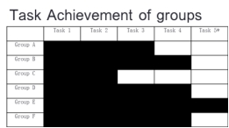  - Step three: Summary of the key points and difficulties（5 min）  5. T will summarize the key points and difficulties of this class.  6. T will correct the common mistakes of students in class.  - Step four: Learning result &feedback; Assignments（5 min）  7. T will offer a quiz to Ss in order to check their learning results.  8. T will assign Ss homework. |  |  |  |  | 学生活动 |  |  | 教师活动
 |  |  |  |  | 1. Ss will answer two questions and think about safeties and dangers in daily life.  2. Ss will describe the picture and think about the potential dangers in the workplace.  3. Ss will be informed the learning tasks of the Unit 7 and the learning activity in this class.  4. Ss will complete 4 tasks one by one within group, and compete with other groups.  Task 1: Read new words and phrases.  Task 2: Match the words with the correct expressions.  Task 3: Match the words with the appropriate English definitions.  Task 4: Complete the sentences with correct words and phrases.  Task 5*: A extra exercise to lead in the next class.  5. Ss will follow T’s instruction and take notes to correct their answers of each task.  6. Ss will follow T’s instruction to pay attention to the common mistakes.  7. Ss will be asked to have a quiz in class to show their learning results.  8. Ss will have homework to review and enhance their learning of this class. |  |  | 1. T will ask students two questions to attract their attentions.  2. T will show Ss a picture and guide them to describe the situation in the picture.  3. T will introduce the main ideas of the Unit 7 and lead in the learning activity in this class.  4. T will instruct how to work with each task.  Task 1: Pronunciation learning.  Task 2: Words and Expressions learning.  Task 3: English-English definition learning.  Task 4: Usages of these new words and phrases.  Task 5*: A lead-in exercise for the next listening & speaking class.  5. T will announce the correct answers in class and emphasize the key points and difficulties in class.  6. T will stress some common mistakes and ask Ss to pay attention to those points.  7. T will provide a quiz for Ss to get their learning feedback.  8. T will assign homework to Ss.

常州艺术高等职业学校节目主持策划课备课笔记
授课人：李 茹
班 级 |  | 上课地点 |  | 周 次 | 星 期 | 第 节 | 课时数 |  |  | 序 号 | 授课形式
11播音1 |  | 综艺108 |  | 十六 | 四 | 3 | 1 |  |  | 22 | 集体
授课章节 |  | 第五章 主持人的基本能力
课 题 |  | 现场节目主持突发情况的应变
教学目标 |  | 1.认知目标： |  | 表述主持人应该具备哪些应变力；说出节目主持过程中不同类型突发情况下的解决办法。
 |  | 2.技能目标： |  | 小组合作完成节目主持过程中突发情境下的应变训练,；通过实训项目，达到举一反三、触类旁通,解决其他突发情况的能力。
 |  | 3.情感目标： |  | 提高合作意识，体验探索学习的快乐。
教学重点 |  | 处理事情的冷静行为，找到突发情况的规律并解决问题。
教学难点 |  | 生活中化险为夷的机智语言的积累，学生灵活运用课堂知识并转化吸收为自身的能力。
更新补充  删减内容 |  | 实训案例
教具及  准备工作 |  | U盘、备课笔记、PPT、互动板
导课设计 |  | 1、提问预习内容，主持人应该具备的应变能力是什么？冷静的行为、机敏的语言。  2、学生讨论，在日常生活中遇到过哪些事情，是应变能力起到了关键作用，化险为夷的。  3、教师给学生做个思考，说明应变力生活中表现无处不在。
实训项目描述 |  | - 节目主持过程中，常遇到的突发情况  - 其他情境中遇到的突发情况
学情现状分析及采取的措施 | 学生层次分析 |  |  |  |  |  |  | 采取的措施
学情现状分析及采取的措施 | 优等生 |  | 蒋程菲、郑萃雯等5名同学 |  |  |  |  | 课上和课后多布置实训项目
学情现状分析及采取的措施 |  |  | 能够保质保量完成教学目标 |  |  |  |  | 达到分层教学目标
学情现状分析及采取的措施 | 中等生 |  | 宋怡、张蕾等11名学生 |  |  |  |  | 引导她们学习方法和技巧
学情现状分析及采取的措施 |  |  | 学习态度积极，较好完成教学目标 |  |  |  |  | 鼓励多发言多实践
学情现状分析及采取的措施 | 后进生 |  | 徐雨倩、蒋军5名学生 |  |  |  |  | 做好课上练习和课后监督
学情现状分析及采取的措施 |  |  | 基础弱，学习不积极努力，完成目标困难 |  |  |  |  | 引导她们学习方法和技巧
教 学 过 程 |  |  |  |  |  |  |  |  | 教学设计
一、组织教学，考勤  二、导入新课（5分钟）  1、教师给学生举例说明应变力生活中表现无处不在。  看图片：过马路时如果你被夹在中间，你会怎么应变？  2、学生讨论，在日常生活中遇到过哪些事情，是应变能力起到了关键作用，化险为夷的。  三、讲授新课（ 10分钟）  1、提问预习内容，主持人应该具备的应变能力是什么？如何培养应变能力？  2、讲两个体现主持采访中突发情况，如何应变的故事，举例  四、实训项目设计（23分钟）  通过个实训项目，学生讨论来归纳总结出现场节目主持发生突发状况的规律及解决方法，来解决本节课的重难点。实训结果没有标准答案，不是唯一的单选题，只有更合理，更容易被接受，达到化险为夷的效果。  （一）节目主持过程中，常遇到的突发情况  1、如果你在主持露天晚会，突然停电怎么办？  2、说话说到一半，话筒突然没声了，嘉宾发火了，如何处理。  3、台下评委和台上嘉宾突然出现矛盾，怎么办？……  学生小组互评，请学生分析哪一种答案更容易被观众接受。教师点评。然后选出比较理想的一组，做情境模拟。  归纳在节目主持过程中，突发情况出现的规律，并总结如何解决。（表格）  （二）其他情境中遇到的突发情况  1、采访到了通知地点，发现没有人，该怎么办？  2、有个重要会议你要讲话，时间快到了，你才发现讲稿拿错了  3、你和家人在某地度假，这里突发洪水，作为一名主持人，你会怎样？  五、教师小结，布置作业。（2分钟）  学生课下寻找采访过程中，体现应变力的例子。  A类学生完成项目较好，但语言比较贫乏，课后要多读小品、相声，吸取语言的精华，积累幽默风趣的语言；并要帮助同组学生多训练一些项目；B类学生把自己主持风格定位，表现状态单一，缺乏灵活多变，所以建议他们观看台湾、香港的电视节目，体验其多变灵活的主持风格。C类学生课上发言紧张，建议课后尝试话剧表演，每一次训练让学生夸张到200%，最终呈现出自然的状态；所有训练项目教师会课后发在QQ群共享里。 |  |  |  |  |  |  |  |  | 学生活动 |  |  | 教师活动
  实训项目完成情 况
 |  |  |  |  |  |  |  |  | 分组  讨论  小组  互评 |  |  | 提问  模拟情境  点评

常州艺术高等职业学校
2015年市教学开放日教案
执教人： 钱 竑
课程名称 |  | 《音乐欣赏》 | 课程性质 | 选 修 课
课 题 |  | 中国民族器乐合奏曲 | 教学对象 | 12级主持与播音专业1班、2班
课 时 数 |  | 一课时 | 授课形式 | 合班理论课
教学内容 |  | 《中外音乐作品欣赏》之第五章《中国民族器乐》之第三节《民族器乐作品欣赏》：  - 欣赏吹打乐《将军令》，分析吹打乐与丝竹乐在风格上的异同；  - 赏析民乐合奏曲《春节序曲》，学习音乐理论知识曲式结构之“带再现的三部曲式”。
学情  分析 |  | 12播音班由一个金坛盐湖城订单班和自然班构成，两个班学生一个内敛、一个活跃，专业上刚刚完成了语音发声的基本训练，开始进入实践性、应用性更强的专业课程的学习，在课余的专业活动中经常会遇到需要使用音乐的情境。他们绝大多数学生平时都有听音乐的习惯，偏向对流行音乐的喜好，对高雅音乐、古典音乐接触和了解甚少。学生们已在音乐欣赏课上学习了欣赏音乐的基本方法、音乐的特性、人声分类、中国民歌等，现进入中国民族音乐的学习单元，已学习了我国民族乐器的分类、民乐组合，他们能够判断乐器的种类、能听出已学的经典民乐独奏曲，本课为此单元的最后一部分——民乐合奏曲。
教学目标 | 知识  目标 | - 学生通过学习能对比分析丝竹乐与吹打乐的风格特征；  - 学生通过学习能分析《将军令》在音乐表现手法上的特点；  - 学生通过学习能说出《春节序曲》的作者和曲式结构；  - 学生通过学习能分析《春节序曲》不同乐段的情感表达；  - 学生通过学习了解民族乐队演奏时各乐器组的排列位置。
教学目标 | 技能  目标 | 1、学生能准确听辩我国民族乐器的音色和代表性曲目；  2、学生能听辩《将军令》、《春节序曲》的领奏乐器，并感受其音色特点和音乐风格；  3、学生能准确哼唱《春节序曲》中间段落的音乐主题并选用合适的节奏型伴奏。
教学目标 | 情感  目标 | 1、学生在欣赏和对比分析丝竹乐与吹打乐的风格特征中感受我国民乐的艺术魅力；  2、促进学生在感受流行歌曲《男儿当自强》与《将军令》之间的关系中提高对我国民乐的关注度和兴趣；  3、学生在欣赏、分析和体验《春节序曲》的过程中加深对我国传统文化的感情。
重点  难点 | - 学生通过欣赏《将军令》对比分析丝竹乐与吹打乐在音乐表现手法上的风格特征；  2、分析《春节序曲》的曲式结构，并能为中间段落选配合适的节奏型。
教学方法 | 情境教学法 示范演练法 任务驱动法 实践体验法
教学资源 | 1、多媒体设施、钢琴； 2、上课所需的音响资料； 3、多媒体课件；  4、音乐网站中相关曲目的资料； 5、学案。
教 学 过 程
环 节 |  | 内 容
课前准备 |  | 播放视频《春江花月夜》；  记录学生出勤情况。
组织教学 |  | 略
复习旧课 |  | - 判断所听到的音乐的主奏乐器，并说出曲名；  - 判断听到的音乐的演奏类型，并说出曲名；（江南丝竹、广东音乐）  回顾我国民族器乐的演奏形式。
导入新课 |  | 1、播放《将军令》的开场片段，请学生听辨演奏乐器，并与丝竹乐对比乐器的异同。  2、思考音乐带给你怎样的感觉？
新课展开 |  | 1、欣赏《将军令》的音乐主题，集体接龙哼唱；
 |  | 2、欣赏《将军令》主体段落，完成表格《吹打乐与丝竹乐的音乐特征》。
 |  | 3、欣赏《春节序曲》引子，想到了怎样的场面？
 |  | 4、学唱《春节序曲》的中间段落，并用轻拍桌面和轻拍钥匙的方式为该段落伴奏。
 |  | 5、学习音乐理论知识：三部曲式。
 |  | 6、欣赏视频《春节序曲》，完成民族乐队的声部位置图。（5‘）
巩固提升 |  | 邹区镇的新年联欢会：完成开场白、结束语的撰写；为朗诵节目《雪花的快乐》配乐；为开场、送客和抽奖三个环节选配音乐。  曲目选择：《渔舟唱晚》、《春江花月夜》、《花好月圆》、《步步高》、《春节序曲》、《紫竹调》、《金蛇狂舞》、《茉莉花》、《彩云追月》、《十面埋伏》。
本课小结 |  | 略

常州艺术高等职业学校教学开放日教案
执教人：颜素娟
课程名称 |  | 《经济政治与社会》 | 课程性质 | 必修课
课 题 |  | 和谐社会 共建共享 | 教学对象 | 12级主持与播音专业1班
课 时 数 |  | 1 | 授课形式 | 集体课
教学内容 |  | 《经济政治与社会》第五单元共建社会主义和谐社会的第14课构建和谐社会第2框和谐社会共建共享。
学情分析 |  | 本课授课对象是五年制大专主持与播音专业二年级学生，女生居多；语言表达能力较强，愿意参与活动；熟悉、喜爱教师教学风格。在本课前已经学习了本单元前两课，具有了一定的感性认识。本节课是本书最后一课，需要引起学生情感的升华和认同，所以结合学情，以探究活动为主展开教学。
教学目标 | 知识  目标 | 1.学生通过学习能分析辨别和谐社会的基本特征；  2.学生通过学习能分析建设和谐社会的总要求；
教学目标 | 技能  目标 | 1.通过课前的材料准备，培养分工协作能力。  2.通过探究活动能理解建设和谐社会的总要求的内涵，提高小组合作能力。  3.通过对案例、情境的分析能将建设和谐社会的总要求和改进个人行为相结合。
教学目标 | 情感  目标 | 1.通过对视频资料的观赏感染和谐社会正能量的力量。  2.通过案例、情境分析意识到自身对建设和谐社会的作用并激发、增强社会责任感。
重点  难点 | 1.通过情境设置让学生理解建设和谐社会提出的总的6个要求。  2.引导学生理解为什么和谐社会需要靠大家共建，怎样为和谐社会的共建而努力。
教学方法 | 情境教学法 小组合作法 案例探究法
教学资源 | 多媒体设施 多媒体课件 学案
课前准备 |  | 1.检查各组上节课布置的预习任务；  2.播放吕薇唱的《和谐的中国好美》
教学进程 |  | 教学内容
组织教学 |  | 考勤，发作业本
复习旧课 |  | 1.社会主义核心价值 2.和谐文化的涵义
导入新课 |  | 展示校园日常生活场景图，引起学生关注图中场景是否和谐。
新课展开 |  | 探究一:和谐社会的基本特征  1.各组代表展示课前收集的身边和谐或不和谐的场景画面并作简单描述并分类；  2.各组描述和谐社会的特征，教师补充适当图片并小结和谐社会的基本特征。
探究二：共建和谐社会的总要求
1.观看关于胡锦涛同志指出和谐社会总要求的视频；
2.各组对照共建和谐社会的总要求，比较自我总结的和谐社会的基本特征，将上一环节中的图片及教师列举的图片作分类；
3.案例分析：某市为了GDP的快速提升……。各组分析并给出建议。
探究三：人人参与，建和谐，享和谐
1.观看视频：《和谐社会2008》；
2.小组合作思考完成：我可以为建设和谐社会做什么？
课堂总结 |  | 学生陈述本节课所学内容。
作业布置 |  | 以小组为单位，结合本班实际，设计一个创建和谐班级的活动方案，形式可以多样化，如视频制作、PPT、文字案等。

常州艺术高等职业学校
2015年度大教研活动开课教师统计表
时 间 |  |  | 教师 | 专 业 | 课 题 | 公开课、说课
2015年 | 1 | 4月15日 | 王阔 | 美 术 | 《头颅、胸腔、盆腔的运动规律》 | 设计系公开课
2015年 | 2 | 5月13日 | 夏成晨 | 播 音 | 《“悲”与“喜”两种感情色彩支配下的声音形式》 | 表演系公开课
2015年 | 3 | 5月20日 | 王志勇 | 地 理 | 《大气污染及其防治》 | 公共部公开课
2015年 | 4 | 5月27日 | 以上三人 |  | 说课

2016年度大教研活动开课教师统计表
时 间 |  |  | 教师 | 专 业 | 课 题 | 公开课、说课
2015年 | 1 | 6月6日 | 戴静 | 美 术 | 《“为秦开帝业”——商鞅变法》 | 校级公开课
2015年 | 2 | 6月6日 | 刘俊莹 | 播 音 | 生活中的哈利波特——抠像 | 校级公开课
2015年 | 3 | 6月6日 | 刘 妮 | 地 理 | 《风筝》—胶州秧歌中丁字拧步训练 | 校级公开课
2015年 | 4 | 5月26日 | 以上三人 |  | 说课

2017年度大教研活动开课教师统计表
序号 | 系部 | 教研室 | 教师姓名 | 开课课题 | 开课班级 | 备注
1 | 艺术设计系 | 平面 | 周婧 | 《节日主题卡片设计》 | 16国际 | 若无特殊要求，地点统一定在综艺楼108教室，时间统一为1月10日下午
2 | 艺术表演系 | 播音教研室 | 陈昕 | 《谁是配音王者？—王者荣耀英雄配音》 | 15播1
3 | 公共基础部 | 英语组 | 杨洁 | 《The Six Most Annoying Co-workers》 | 15播音2

常州艺术高等职业学校
关于2015年教师基本功大赛的通知
各系部、教研室：
为加强学校师资队伍建设，提高教师教育教学能力和水平，促进专业教师的“双师型”能力的提升，不断提高专业（学科）教学质量，进一步深化艺术教育教学改革，以更好地实现“具备综合职业能力的发展型、复合型和创新型技术技能人才”的艺术职业人才的培养目标。经研究决定，我校将于今年6—7月间举办“2015年全校教师基本功大赛”通过教师基本功比赛活动，现将有关事项通知如下：
一、时 间
比赛时间：2015年6中旬（第一阶段：撰写并上交教学设计）、7月初（第二阶段：现场比赛）。
二、比赛内容及方案
1．比赛内容：
（1）一个单元的教学设计（6—8节课，2个教案以上）；
比赛要求：各教师根据本学期教学中使用的规定教材任选其中一个单元进行设计。教学设计内容包括教学目标、内容安排、教材处理、教学策略、教学程序、资源开发等六个部分，其中在教学程序中要有设计意图和教学资源使用说明。
上交时间：2015年6月12日（周四），上交电子稿至教科室白艳群主任处。
（2）本专业（学科）专业技能展示。
2．具体方案：
（1）专业教师技能比赛方案：（请各系部落实具体比赛方案）
①专业教师技能比赛由教师技能比赛和（表演系）教师指导1名专业品牌学生专业比赛两方面组成。
②有江苏省职业技能比赛的专业赛事的，参照省赛教师组比赛的内容和项目执行；
③凡没有江苏省职业技能比赛的专业赛事的，建议按照行业专业赛事制定方案；
④曾经获得江苏省职业技能比赛金奖的教师本人专业技能免赛，但表演系教师要指导1名专业学生参加专业比赛。（设计系优秀学生参赛时机还不成熟）
（2）专业教师技能比赛成绩：设计系教师专业教师技能比赛：100%；表演系教师专业教师技能比赛：本人技能比赛50%（免赛的教师得满分）+教师指导1名专业学生专业比赛50%。
2）公共基础部教师技能比赛方案：
①粉笔字
比赛要求：书写工整、流畅、美观，符合硬笔书法书写规律特点，分值为100分。
②说 课
比赛要求：各教师以一个单元的教学设计为主要内容，进行说课，同时要求制作说课的PPT，要求环节完整，流程清晰，时间控制在10—15分钟，分值为100分。
③即兴演讲
比赛要求：现场抽取一个话题，然后准备10分钟，用普通话阐述自己的观点，时间不超过3分钟，要求完整、流畅、能规范使用普通话，分值为100分。
④以上各项目所占总成绩比例：粉笔字20%、说课30%、说课PPT制作30%、即兴演讲20%。
3）比赛成绩计算：
一个单元的教学设计占30%，本专业（学科）专业技能展示70%，两者成绩相加为教师最后综合成绩。
三、参赛教师
全校男50周岁、女45周岁以下的在职专业课教师及公共基础课。
四、领导小组
组 长：高 慰
副组长：钱 竑、特聘各专业、行业专家数名
组 员：史 冲、白艳群、周秋明、李 茹、徐 军、曹利华、王彩虹、徐尚衡
各系部、教研室要高度重视教师基本功的培养与提高，采取切实有力的措施提高本系部教师的执教能力。要根据本通知要求认真制定好比赛方案，动员、组织符合条件的教师参加比赛。要以此为抓手，进一步优化学校教师专业成长的总体方案，不断提高学校教师发展的整体水平。

常州艺术高等职业学校
二○一五年五月八日

2015年表演系教师基本功大赛安排
序号 | 日 期 | 时 间 | 专 业 | 内 容 | 参赛教师 | 备 注
1 | 2015-7-2 | 8：30—11:30 | 舞 蹈、  模 特 | 彩 排
2 | 2015-7-2 | 13：30—16:20 | 声 乐、  播 音、  器 乐 | 彩 排
3 | 2015-7-3 | 8：30—11:30 | 舞 蹈 | 比 赛 | 任志良、严舒翎、陈朦、孙玉杰、刘妮、林建荣、姚咪咪、赵梦琪、吴祯 | 共计9人
4 | 2015-7-3 | 13：30—16:20 | 声 乐、  播 音、  模 特 | 比 赛 | 唐欣欣携学生1人、宋之卉、梁斌，  陈海明和姜超之学生2人、夏成晨、刘爽 | 共计8人
5 | 2015-7-4 | 8：30—11:30  未完下午顺延 | 器 乐 | 比 赛 | 陈科、孙晓芳、任雯、秦启源、顾一珺、陈晨携各自的学生共6人 | 共计12人
6 | 2015-7-15  之前 |  | 播音节目制作 | 作品上交 | 唐静文 | 共计1人
注：1、声乐、器乐教师，自己专业展示后，其一对一的学生随即上台展示，然后再进行下一位教师及学生的比赛，曾获得省教师职业技能比赛金牌者不参加现场比赛，但自己的品牌学生要参赛；
2、比赛顺序现场抽签决定；
3、需要舞美灯光设计的教师，请在7月1日前将设计方案发李建老师；
4、需要借学校服装的老师和学生请在7月1日前与朱君玲老师联系；
5、聘请校外专家做评委。

艺术表演系
2015-6-26

2015年艺术设计系教师基本功大赛竞赛安排
序号 | 日 期 | 时 间 | 竞赛内容 | 地点 | 参赛专业 | 参赛教师 | 备 注
1 | 7月3日 | 8：30—11:30 | 人物全身像素描 | 图文楼307 | 平面、环艺、  美术基础 | 曾 栋、汪洋璠、韦 霞、刘洪艳、霍天明、傅媛媛、何 磊、刘 莉、徐 晴 | 两个模特、  静物
2 | 7月3日 | 13:00—16:30 | 色彩静物写生 | 图文楼307 | 平面、环艺、  美术基础 | 周秋明、徐 阳、陈心怿、张进红 | 两个模特、  静物
3 | 7月4日 | 8：30—15:30 | 动画专业命题 | 各专业  工作室 | 动 画7人 | 唐李阳、宋金校、张颖华、石春林、吴昊玺、张 铮、朱晓娟 | 比赛4小时
4 | 7月4日 | 8：30—15:30 | 平面专业命题 | 各专业  工作室 | 平 面6人 | 曾 栋、汪洋璠、韦 霞、刘洪艳、霍天明 | 比赛3小时
5 | 7月4日 | 8：30—15:30 | 环艺专业命题 | 各专业  工作室 | 环 艺4人 | 傅媛媛、何 磊、刘 莉、徐 晴 | 比赛4小时
6 | 7月4日 | 8：30—15:30 | 女式春夏时尚合体上衣立体造型 | 教学楼  西北102 | 服 装4人 | 侍红梅、罗园元、郦 虹 | 比赛5小时，参赛教师自选组别
注：1.徐军为设计组教师基本功比赛总协调；
2.曾获得省教师职业技能比赛金牌者不参加；
3.预算美术基础比赛耗材：纸张、颜料100元；服装材料：250元。
艺术表演系
2015-6-26

2015年公共基础部教师基本功大赛竞赛安排
序号 | 日 期 | 时 间 | 竞赛内容 | 地 点 | 负责人 | 协 助 | 评 委 | 参赛教师
1 | 7月3日 | 8：30—11:30 | 粉笔字 | 四楼各教室 | 齐 放 | 闫瑞彬 | 丁伯正、杭国金 | 第一轮：张 茹、李栋梁、邓照春、盛 波、陈小祥、汤先红、王智慧、韩雅文、黄学义、吴倩倩、刘建英、曹利华  第一轮：尹 明、王芳小、李尚阁、杨 洁、陈 婷、蒋梦超、颜素娟、吴小萍、左逸清、戴 静、刘生光、邓丽萍
2 | 7月3日 | 8：30—11:30 | 即兴演讲 | 教学楼四楼（北）会议室 | 罗业尧 | 黄 琴 | 高 慰、田海明
3 | 7月3日 | 13:30—16:00 | 说课比赛 | 教学楼四楼（北）会议室 | 史 冲 | 宋小镔  王莉娟 | 钱 竑、史 冲  白艳群
3 | 7月4日 | 8：30—11:30
注：1.粉笔字、即兴演讲分两组，同时进行，即兴演讲的题目罗业尧书记将提前10分钟发给大家；
2.说课比赛各位老师用时不要超过10分钟；
3.粉笔字地点：四楼各教室；即兴演讲、说课地点：教学楼四楼（北）会议室。
公共基础部
2015-6-26
2015年常州艺术高等职业学校
教师基本功大赛表演类得分表（2015-7）
现场比赛 |  |  |  |  |  |  |  |  | 教学设计 | 总 分
组别 | 签号 | 姓名 | 教师剧目 | 分数 | 教师技巧 | 分数 | 合计 | 平均分 | ∕ | ∕
舞蹈 | 1 | 姚咪咪 | 临 水 | 87 | ∕ | 77 | 164 | 82 | 82 | 164
舞蹈 | 2 | 任志良 吴桢 孙玉杰 | 秦王点兵 | 80.3 | ∕ | 81.3 | 161.6 | 80.8 | 89 88.5  90.5 | 169.8 169.3 171.3
舞蹈 | 3 | 刘 妮 | 美丽的草原我的家 | 90.3 | ∕ | 92.7 | 183 | 91.5 | 90 | 181.5
声乐 | 签号 | 姓 名 | 教师曲目 | 分数 | 学生曲目 | 分数 | 合计 | 平均分 | ∕ | ∕
声乐 | 1 | 宋之卉 | 千古绝唱 | 90.5 | 无 | ∕ | ∕ | ∕ | 95.5 | 186？（无学生）  不设奖
声乐 | 2 | 梁 斌 | 母 亲 | 89 | 无 | ∕ | ∕ | ∕ | ∕ | ∕不设奖
声乐 | 3 | 戴蕊（生） | 免 赛 | ∕ | 流浪记 | 85.5 | ∕ | ∕ | ∕ | ∕
声乐 | 4 | 孙斌（生） | 免 赛 | ∕ | 祖国慈祥的母亲 | 87.5 | ∕ | ∕ | ∕ | ∕
声乐 | 5 | 唐欣欣 | 一首桃花 | 90.5 | 长鼓敲起来 | 87.5 | 178 | 89 | 96 | 185
播音 | 签号 | 姓 名 | 教师朗诵 | 分数 | ∕ | ∕ | ∕ | ∕ | ∕
播音 | 1 | 夏成晨 | 我的祖国 | 92 | ∕ | ∕ | 92 | ∕ | 92 | 184
模特 | 签号 | 姓 名 | 晚装展示 | 分数 | 才艺 | ∕ | ∕ | ∕ | ∕ | ∕
模特 | 1 | 刘 爽 | 时装展示 | 90 | ∕ | ∕ | 90 | ∕ | 94 | 184
器乐 | 签号 | 姓 名 | 教师曲目 | 分数 | 学生曲目 | 分数 | 合计 | 平均分 | ∕ | ∕
笛子 | 1 | 孙晓芳 | 春到湘江 | 94.5 | 纺织姑娘 | 81.5 | 176 | 88 | 90 | 178
笛子 | 1 | 孙晓芳 | 秦川抒怀 | ∕ | ∕ | ∕ | ∕ | ∕ | 90
古筝 | 2 | 秦起源 | 高山流水 | 94 | 长相思 | 91 | 185 | 92.5 | 87.5 | 180
古筝 | 2 | 秦起源 | 临安遗恨 | ∕ | ∕ | ∕ | ∕ | ∕ | 87.5
二胡 | 3 | 任 雯 | 良 宵 | 91.5 | 葡萄熟了 | 89 | 180.5 | 90.25 | 99 | 189.25
二胡 | 3 | 任 雯 | 月 夜 | ∕ | ∕ | ∕ | ∕ | ∕ | 99
琵琶 | 4 | 顾一珺 | 陈 隋 | ∕ | ∕ | ∕ | ∕ | ∕ | 90
琵琶 | 4 | 顾一珺 | 诉--读唐诗“琵琶行”有感 | 85 | 送我一只玫瑰花 | 76.7 | 161.7 | 80.85 | 90 | 170.85
二胡 | 5 | 陈 晨 | 闲居吟 | ∕ | ∕ | ∕ | ∕ | ∕ | 86.5
二胡 | 5 | 陈 晨 | 雪山魂塑 | 93 | 喜唱丰收 | 82.5 | 175.5 | 87.75 | 86.5 | 174.25
钢琴 | 6 | 陈 科 | 肖邦练习曲第8首 | ∕ | ∕ | ∕ | ∕ | ∕ | 89.5
钢琴 | 6 | 陈 科 | 随想回旋曲 | 95.5 | 云 雀 | 92.5 | 188 | 94 | 89.5 | 183.5
灯光 |  | 李 建 | ∕ | ∕ | ∕ | ∕ | 80 | ∕ | 84 | 164

2016-2017学年第二学期两系一部教学研究课校级PK赛
2016年6月12日
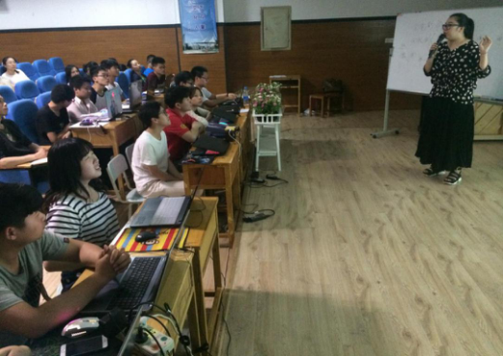
刘俊莹老师影视动画专业课获PK赛金奖

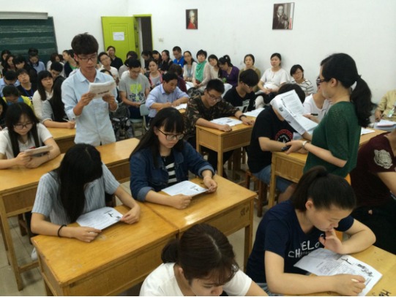
戴静老师历史课获PK赛银奖

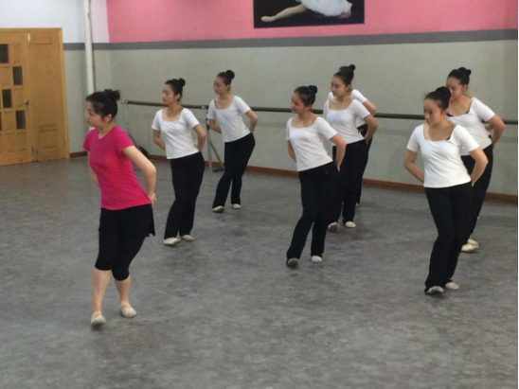

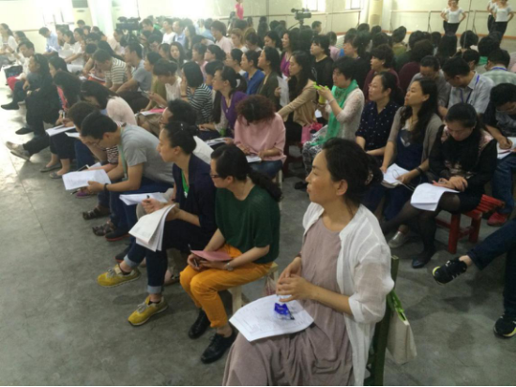
刘妮老师舞蹈专业课获PK赛银奖
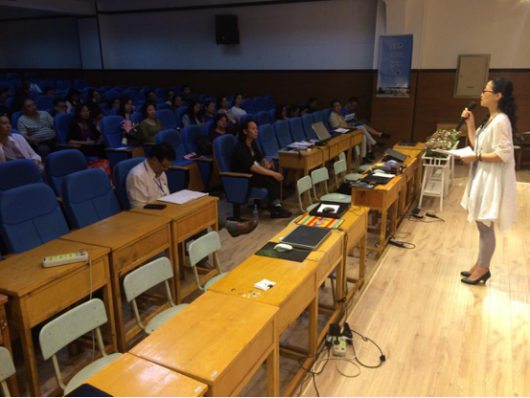
钱竑副校长点评公开课
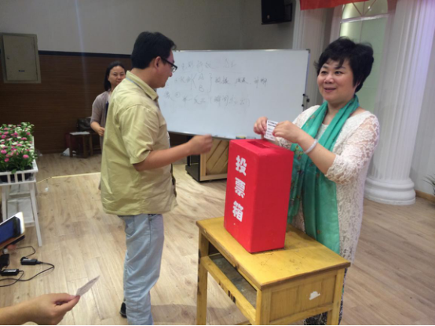
教师们在投票
2016-2017学年第一学期校级优质课PK赛纪实
2016年1月6日
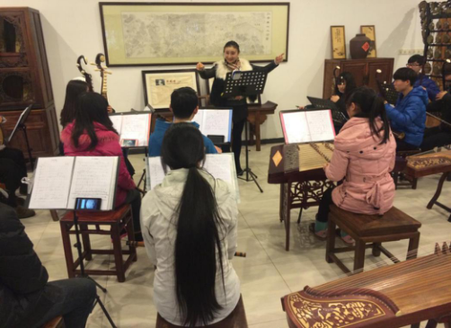

孙闻艺老师在上课

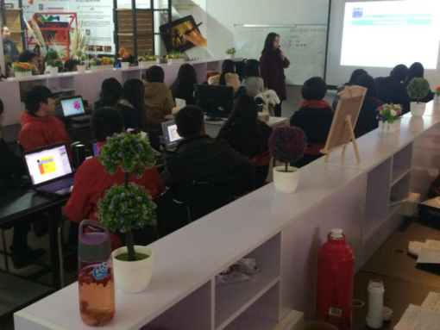
汪洋璠老师在上课
吴倩倩老师在上课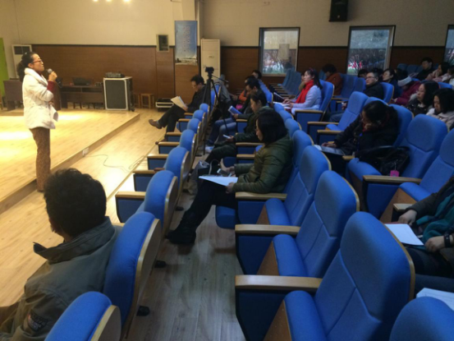

钱竑副校长点评
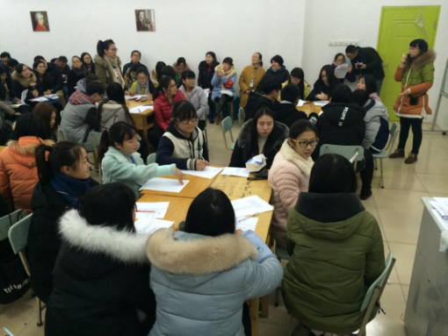

2017-2018学年第一学期校级 “有温度的课堂”纪实
2018年1月10日
杨洁老师在上课
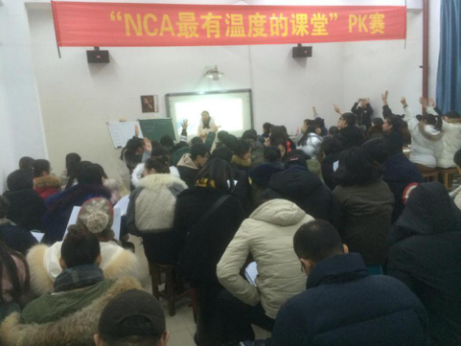
周婧老师在上课

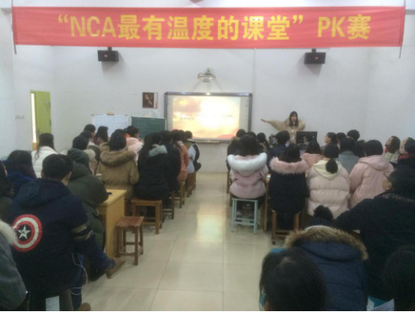
陈昕老师在上课

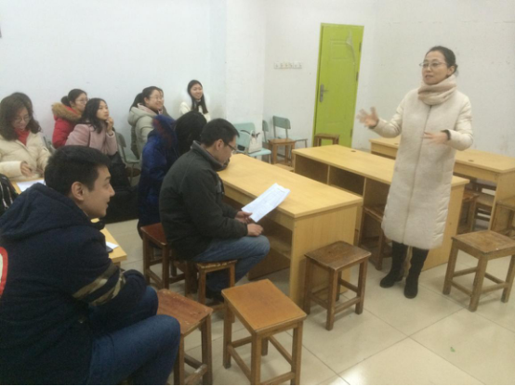钱竑副校长点评

高慰校长点评
